Sortie étape de résidence

Vendredi 10 novembre à 17H au Forum – Entrée Libre

Marie Baxerres, comédienne, porte depuis un moment ce projet théâtral qui flirte avec l’Art Brut intitulé « MARTIAL, L'HOMME BUS ».

MARTIAL L'HOMME BUS conduisait des trolley-bus imaginaires, sur un circuit imaginaire avec des passagers imaginaires, il faisait tous les bruits du trolley-bus. Certains habitants l’aimaient et d’autres en avaient peur. Le 20 janvier 1983, à l’âge de 25 ans, il est interné en hôpital psychiatrique, on voulait l'empêcher de jouer à l'homme bus, mais Martial ne souhaite pas prendre sa retraite, il ne capitulera pas ... Martial c’est l’idiot, au sens dostoïevskien, le "fou lucide", qui voit la rigidité et les aberrations de notre monde et dont l’âme refuse de se conformer.

Marie Baxerres se glisse dans la peau de Martial. Par ses mots, elle questionne la place de la marginalité dans nos sociétés, évoque le refus de la norme préétablie et la quête inconditionnelle d’amour. Accompagnée de son trolley-bus sonore, elle porte une parole non convenue, ni convenable. Son personnage hors de tout code social, nous transporte dans un éclat d'enfance, une part si précieuse de notre humanité.
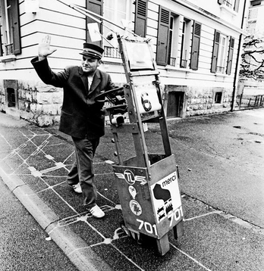

Faire entendre Martial
Dans les années 80, Martial Richoz construisait des trolley-bus imaginaires et circulait avec dans les rues de Lausanne (photo ci-contre).
Un reportage de Michel Etter a été réalisé en 1983 et est visible sur : https://www.youtube.com/watch?v=7Xp7U-lyNM0

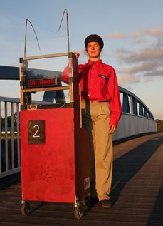

Équipe

♥ Marie BAXERRES >> Recherche et Interprétation
♥ Jean Paul WENZEL >> Collaborateur artistique (1ère étape)
♥ Tom LINTON >> Collaborateur artistique (2ème étape)
♥ Jean Marc REILLA >> Conception machine
♥ Eric BLOSSE >> Lumière et scénographie

Pour en savoir plus : https://jadorecequevousfaites.jimdo.com/en-fabrication/martial-l-homme-bus-m-baxerres/

